opakování
přítomný čas prostý
a) Dejte sloveso do správného tvaru.
b) Označte věty ve 3. osobě jednotného čísla.
c)Přeložte do češtiny.
0. I (have) two brothers. I have two brothers. Mám dva bratry.
1. Her father (know) me.
2. We (live) in Dobré.
3. (Do) she (draw) every day?
4. He (live) in Prague.
5. (Do) you (listen) to dance music?
6. They (do) not (walk) in the park.
7. My mother (love) her garden.

přítomný čas průběhový What are they doing?
a) Popiště, co se teď děje na obrázcích. Např: They are skiing.
b)Vyberte si 3 obrázky a vytvořte 3 otázky. Např: Are they sking?
c) Vyberte si 2 obrázky a napište, co se na nich nedělo. Např.: They are not skating.
d) Vyznačte ve všech větách pomocné sloveso.
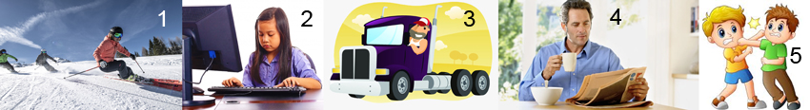
1) They are skiing. Are they skiing? They are not skating.
2)
3)
4)
5)

minulý čas průběhový What were they doing?
a) Popiště, co se dělo na obrázcích.
b)Vyberte si 3 obrázky a vytvořte 3 otázky. Např: Was he eating?
c) Vyberte si 2 obrázky a napište, co se na nich nedělo. Např.: He was not drinking

1) He was eating. He was not drinking. Was he eating?
2)
3)
4)
5)

